***Equipos y Técnicas Constructivas.***

***UNIDAD 3: MONTAJES Y ELEVACION DE MATERIALES Y ESTRUCTURAS***

### Edificios de altura:

Como es de suponer, en los edificios de altura, el movimiento y la manipulación de los materiales es fundamental, por ello trataremos en esta bolilla de desarrollar las distintas alternativas con las que contamos para afrontar esta temática en la obra.

Los materiales a manipular van cambiando en la medida que la obra avanza, por ello en un principio se tratará de hierro y hormigón, eventualmente ladrillos cerámicos y mezcla, para luego comenzar a manipular caños para las instalaciones, cerámicas y pegamentos para los revestimientos y pisos, carpinterías, mobiliario, etc., ello conlleva una logística de movimiento dentro de la obra que irá cambiando con cada uno de ellos.

Cuando hablamos de la primera etapa, donde el hormigón y las armaduras representan junto a los encofrados los elementos a mover, tendremos que pensar en una pluma para el izaje de los elementos y de una bomba de hormigón para este material.

Las plumas de izaje o plumas de construcción son herramientas muy útiles por no decir que imprescindibles en la construcción de edificios de altura, con ellas manejaremos la distribución de armaduras en los distintos niveles, movilizaremos los encofrados entre los distintos elementos estructurales a hormigonar en el piso, podremos eventualmente, cuando el volumen lo permita, elevar hormigón para llenar estructuras, también se ocupará para bajar, mediante el uso de algún tipo de contenedor, la basura y desperdicios de obra que se vayan generando en los distintos niveles.

Estas plumas son de distintos tipos, dependiendo básicamente de la altura necesaria bajo el gancho, el alcance de brazo y la carga máxima necesaria en la punta, estas podrán ser estáticas o estar montadas sobre rieles para permitir su traslado a lo largo de la obra.

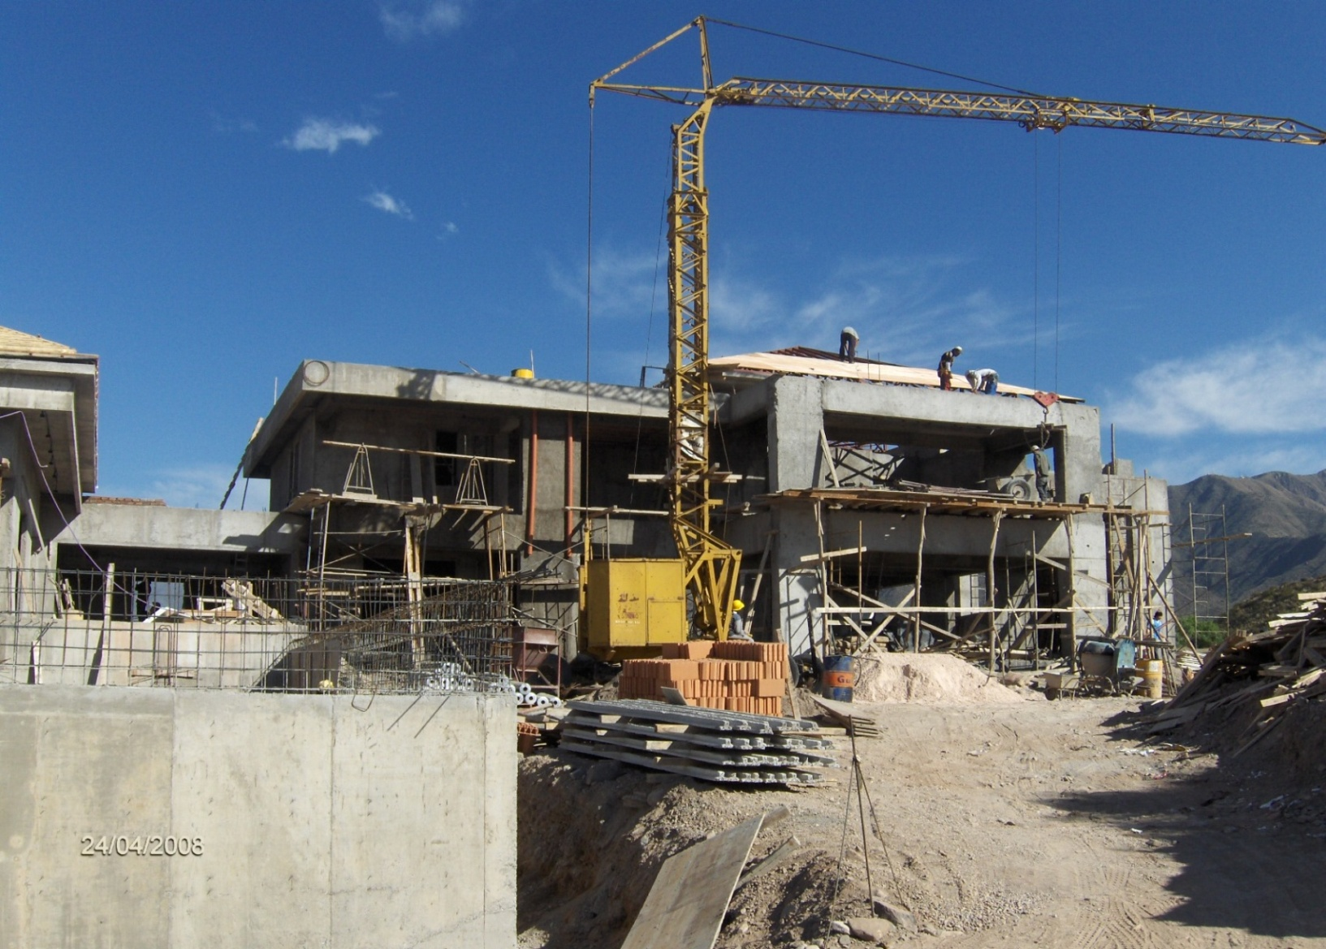

Pluma Tortone sobre ruedas. H= 15 m Long.15 m

Cap. Máx. 500 Kg. En la punta

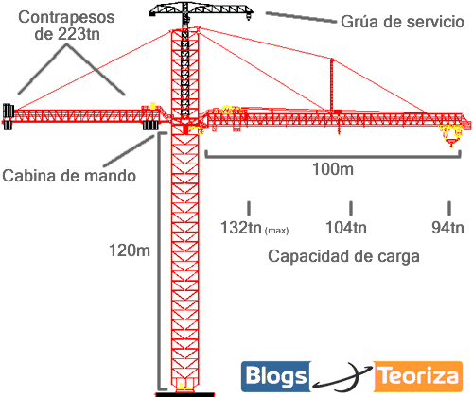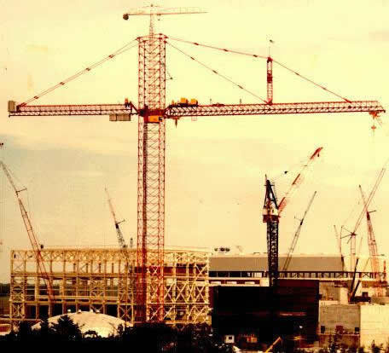

Pluma 100m de luz y 94 Tn.

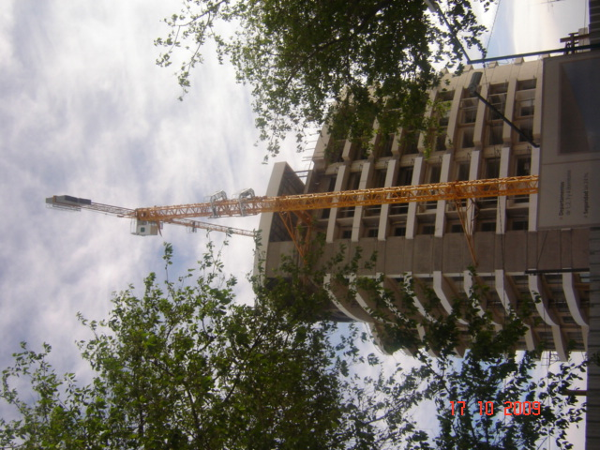

Pluma Potain 18 pisos alt.

Las plumas montadas sobre ruedas, normalmente de no mucha capacidad y alcance, son muy versátiles, de fácil traslado y automontables, por lo que se ocupan en obras de mediana envergadura, de no mucha altura, hasta 20- 22 mts., siendo de gran utilidad en la ejecución de los trabajos y la manipulación de los materiales.

Para obras de hasta tres o cuatro pisos, es también común la utilización de guinches con plataformas para efectuar la manipulación de materiales, la gran diferencia con las plumas es que el guinche es estático, efectúa solo el movimiento vertical del material, en cambio la pluma no solo eleva sino que desplaza la carga bajo su radio de acción.

Los guinches tiene la ventaja de ser muchísimo más baratos, su montaje no necesita de personal especializado, y su operación es muy sencilla. Existen diversos tipos de guinches, los hay de fricción donde la operación del tambor que acciona el cable se efectúa por fricción de una campana y un patín, y los más modernos y seguros trabajan con un electrofreno, el cual se acciona mediante un comando a distancia, siendo más suaves y exactos en su operación, aparte de la seguridad que significa el accionamiento del electrofreno para evitar movimientos no deseado de la carga.

Torre y guinche con plataforma de elevación

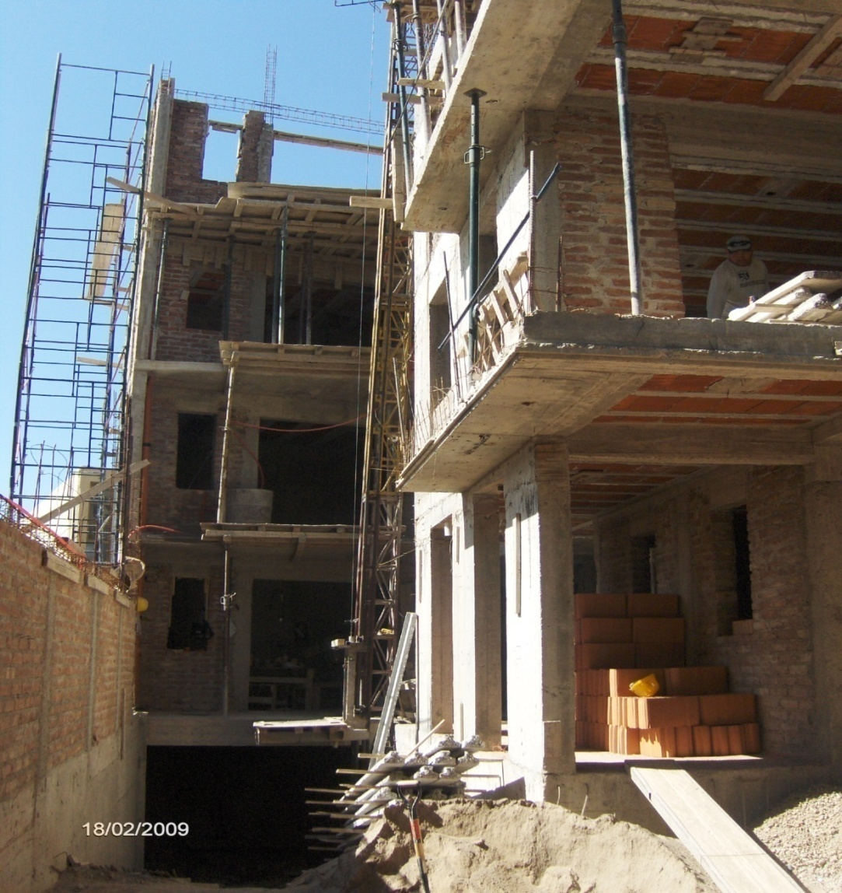

Estos guinches normalmente son de capacidades que van de los 500 a los 1500 kg., con tiro directo, y el doble utilizándolos con una polea de reducción, que si bien aumentamos la capacidad de carga disminuimos a la mitad la velocidad de izaje, y en algunos casos los hace muy lentos.

Estos elementos de elevación nos permiten movilizar carretillas cargadas con mezclas u hormigones, ladrillos, áridos, bolsas de cemento u otro material, a veces cuando la plataforma de carga lo permite podremos subir viguetas pretensadas para las losas, por lo que vemos que sin ser un medio de elevación tan versátil como las plumas, los guinches son sumamente útiles en obras de hasta 3 o 4 pisos, y en obras de más altura se los ocupa como apoyo para el movimiento de materiales de terminaciones, que por el avance de la construcción no pueden ser movilizados mediante la pluma, normalmente se los coloca en los huecos de los ascensores y mediante la utilización de plataformas se movilizan los materiales por dentro del edificio.

No es muy común en nuestro medio la utilización de plumas reticuladas sobre oruga como medio de elevación en obras de arquitectura, pero si lo son en otras partes del mundo. Son máquinas grandes, de gran capacidad de izaje, buen alcance de brazo, y tiene como ventaja que se mueven ellas mismas, a muy baja velocidad, de un lugar a otro de la obra, pero son utilizables solo en obras de gran superficie de terreno perimetral a la construcción para permitir su operación.

Siempre en las obras habrá que estudiar muy bien la ubicación de la pluma, ya que no hay que perder de vista que la misma se arma cuando se inicia la obra, espacio en esta etapa sobra, pero luego habrá que desarmarla y desmontarla con la obra terminada, y allí es donde se debe estudiar como hacerlo, pues no podemos cometer errores que significaría tener que tomar soluciones complejas que van a resultar muy caras al momento de desarmar la pluma.

Las plumas tienen diversas modalidades de armado, dependiendo de la marca y el tamaño, las hay auto montables, que generalmente se movilizan sobre ruedas propias tiradas mediante un camión, y las grandes que se arman en el lugar, colocando el primer sector de la torre que sirve de base y es donde se encuentran los contrapesos inferiores, esta base en algunos modelos también es por donde se van colocando los sucesivos tramos de torre. La pluma o brazo o flecha, con la correspondiente contraflecha o pluma posterior, con los contrapesos superiores, se monta sobre la torre mediante la utilización de una grúa, ya que por sus dimensiones y pesos no hay otra forma de montarla o desmontarla de otra manera.

Estas plumas las maneja un operador especializado y la cabina de mando se encuentra en la parte superior de la torre, a la misma altura que la pluma, para acceder a esta cabina el operador debe subir por una escalera tipo marinera, que se encuentra emplazada por el interior de la torre, la comunicación con el operador se hace mediante la utilización de radios, pues desde la altura el mismo puede no alcanzar a ver lo que sucede en el piso o lugar donde debe mover el gancho y la carga.

Estas plumas pueden tener la base de apoyo montada sobre ruedas metálicas que se desplazan sobre rieles ubicados en los laterales de a obra, permitiendo su traslado a lo largo de la obra. Es fundamental que las plumas se dejen liberadas cuando no están en uso, permitiendo que el viento las gire libremente y evitar así que por la resistencia al mismo terminen en el suelo. Por el contrario, cuando la pluma está montada sobre rieles la base debe quedar fijada al suelo cuando no este en operación, evitando así que la misma pueda ser movida por el viento.

En los edificios de gran altura, la pluma que se utiliza va montada en la cúspide de la obra y se va moviendo y creciendo conjuntamente con la obra, es común ver en edificios grandes varias de estas plumas en su parte superior. Estas plumas tiene la torre corta, pues van apoyadas uno o dos pisos más abajo que el frente de obra y la van subiendo a medida que este crece, pero se traslada en su totalidad y no se le van adicionando tramos de torre como en los otros casos.